0801更改：

1. 更改印制板布局，删除定位孔（我不太敢原理图更新到pcb如下图，显示需要修改的东西太多了肯定不正常，你再看看。）

0802 更改：

1. R202的pin1还是没有对应信号

（我不太敢原理图更新到pcb如下图，显示需要修改的东西太多了肯定不正常，你再看看。）

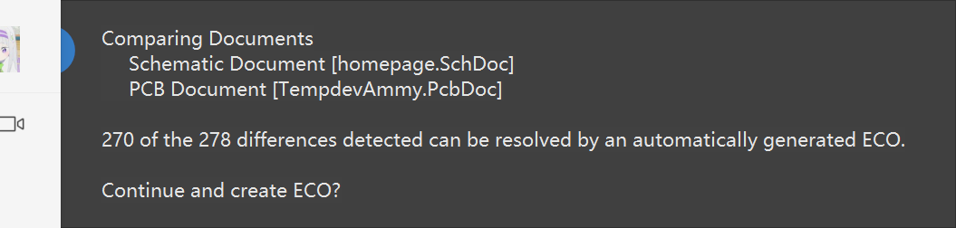

1. 连接器是否需要放在模块面？

0803更改：

1. Hmi的印制板宽度30，好像放不下OLED,封装已更新可以看一下
2. K502有选型么？
3. 增加P001连接器（用于连接OLED和MCU的板子，有一些信号不知道连到哪里，帮忙看一下）
4. 增加P002连接器（用于连接MCU和VIOUT的板级）
5. 所有的三极管选型均为ss8050，封装有部分不一致，已从原理图更改，需更新到pcb。

0818：